Giải pháp cân bằng giữa phát triển đô thị và nông thôn đối với TP Đà Lạt
Trong xu thế phát triển chung, các cấp Chính quyền thường chú trọng đến tốc độ và mức tăng trưởng về kinh tế, nhưng chưa lường đến khoảng cách “chồng lấn” giữa 2 cực đô thị và nông thôn trong cùng một địa bàn thuộc cấp huyện / thành phố (TP) đang quản lý. Điều đó dẫn đến: Đô thị ngày càng phát triển nhanh, đến độ thiếu kiểm soát và trở thành một “đô thị nén” với nhiều căn bệnh đô thị mãn tính; còn khu vực nông thôn đang hướng về xu thế “đô thị hóa”, xem đó như một mục tiêu và đích đến của sự phát triển. Bài viết này thử đưa ra giải pháp – mang tính định hướng, không chỉ riêng cho TP Đà Lạt, mà mở rộng cho các huyện, thành phố khác trong tỉnh Lâm Đồng và cả nước (nếu phù hợp); nhất là khi tỉnh Lâm Đồng đang triển khai thí điểm chương trình “Làng đô thị xanh” đầu tiên của cả nước – tại TP Đà Lạt.

Vai trò quy hoạch xây dựng và nhiệm vụ phát triển kinh tế vùng
Do chiến lược phát triển kinh tế của TP Đà Lạt trong suốt quá trình hình thành và phát triển, nên TP Đà Lạt trở thành nơi tập hợp (đầu vào) và chuyển giao (đầu ra) các sản phẩm nông nghiệp truyền thống từ các địa phương trong vùng phụ cận (như: cây, hoa, củ, quả, trà, cà phê, bò sữa…), tạo thành thế mạnh về kinh tế nông nghiệp xuất khẩu cho đô thị.
Ngược lại, do cấu trúc địa hình miền núi có nhiều tầng bậc, với hình thái đô thị đặc trưng là “Thành phố trong rừng và Rừng trong thành phố”, nên nhiều công trình hạ tầng đầu mối của TP Đà Lạt được quy hoạch chung “gửi gắm” vị trí tại các đô thị vệ tinh (như: Sân bay quốc tế Liên Khương tại huyện Đức Trọng, Nhà máy cấp nước Suối Vàng tại huyện Lạc Dương, nhà máy thủy điện Ankroet, Đa Nhim tại huyện Lạc Dương và Đơn Dương…); nhiều dự án có quy mô lớn, có phạm vi hoạt động cấp tỉnh, vùng và quốc gia, gắn liền với vùng sản xuất nông nghiệp rộng lớn, nhưng không chiếm giữ vị trí tại TP Đà Lạt, mà chuyển về các huyện giáp cận (như: Nông trường bò sữa và nhà máy sữa tại huyện Đơn Dương, trang trại cà phê và hoa tại huyện Lâm Hà, các khu du lịch sinh thái, sân golf kết hợp du lịch canh nông, vườn thú… bố trí tại một số huyện trong tỉnh (như: Lạc Dương, Đơn Dương, Đức Trọng…). Ngoài mục tiêu tìm kiếm quỹ đất bằng phẳng và diện tích lớn cho xây dựng, đạt chi phí thấp về thuê đất và nhân công do rẻ hơn khu vực đô thị, đồng thời cũng mong muốn phát huy được giá trị bền vững lâu dài nhờ các đặc tính nổi bật là khí hậu tương đồng, giàu tài nguyên, sản vật và môi trường, cảnh quan phong phú…
TP Đà Lạt hiện nay đang phát triển với tốc độ nhanh, nhưng về quy mô tăng trưởng và chất lượng quản lý đô thị chưa tương xứng với cấp hạng đô thị (về đội ngũ, trình độ, cơ chế, trách nhiệm…), nên Chính quyền đô thị chịu nhiều áp lực, trước các hiện tượng: Hình thái kiến trúc đô thị đang bị xuống cấp; nhiều vùng canh tác nông nghiệp đã xâm lấn vào đất rừng và đất quy hoạch đô thị; một số công trình và nhà ở xây dựng trái phép, không phù hợp với quy hoạch, có nguy cơ làm phá vỡ địa hình tự nhiên và cảnh quan đô thị; những ngôi nhà phố xuất hiện dày đặc ở khu vực trung tâm làm xóa nhòa dần hình ảnh đô thị đặc trưng của TP Đà Lạt; nhiều giá trị văn hóa đô thị trãi qua hơn trăm năm chưa được bảo tồn và phát triển tích cực…
Trong lúc đó, tại các khu vực nông thôn giáp ranh với TP Đà Lạt (mặc dù có xã cách TP Đà Lạt với khoảng cách địa lý rất ngắn), thuận lợi giao thông về đường bộ, đã hình thành các “điểm dân cư đô thị” trên địa bàn nông thôn, với tiện ích cao, kiến trúc đẹp... và ngày càng đang phát triển nhanh, nhưng lại theo chiều hướng ngược về phía ranh giới đô thị của TP Đà Lạt và đương nhiên lâu dần sẽ trở thành những “đô thị cửa ngõ” của Đà Lạt; nhưng các khu ở này lại nằm ngoài phạm vi đồ án quy hoạch đô thị của TP Đà Lạt (do thuộc địa bàn nông thôn), người dân không được định hướng về kiến trúc theo tiêu chí đô thị và đang được chính quyền cấp xã quản lý quy hoạch, xây dựng, kiến trúc với cơ chế là “nhà ở, đất ở nông thôn” – theo quy hoạch và tiêu chí xây dựng “nông thôn mới”.
Từ khảo sát thực tiễn các đô thị trong tỉnh, cho thấy vấn đề “cân bằng giữa phát triển đô thị và nông thôn” đối với các đô thị trong tỉnh (nói chung) và các vùng ngoại vi của TP Đà Lạt với các khu vực làng xã nông thôn tại các huyện giáp ranh (nói riêng), đã có những tín hiệu tốt từ sự kết hợp, tương tác, giao thương… về phát triển “kinh tế vùng” rất thuận lợi, giữa 2 chiều từ khu vực đô thị đến nông thôn và ngược lại, như tuân theo một quy luật tự nhiên đã định sẳn; nhưng về cấu trúc đô thị tại các khu vực “vùng đệm” này đang có sự “tranh chấp” giữa định hướng phát triển đô thị và quy hoạch xây dựng nông thôn mới, đối với các khu vực nông thôn đang là “cửa ngõ của đô thị”.
Khi Nhà nước đề ra chính sách “xây dựng nông thôn mới” phát triển xanh và bền vững, nhìn lại các đồ án quy hoạch xây dựng xã nông thôn mới và cơ chế quản lý xây dựng đối với khu vực nông thôn, đặt ra vấn đề cho những nhà quản lý quy hoạch xây dựng cùng suy nghĩ là: Làm thế nào chuyển hóa cấu trúc “làng quê” theo chiều hướng “đô thị hóa nông thôn” để cải thiện tiện ích hạ tầng đô thị và nâng cao cuộc sống cho người dân, mà không đánh mất bản sắc làng nghề truyền thống ?...

Mục tiêu chiến lược từ đồ án Quy hoạch chung 704
Đồ án điều chỉnh Quy hoạch chung TP Đà Lạt và vùng phụ cận đến năm 2030, tầm nhìn đến năm 2050 (được Thủ tướng Chính phủ phê duyệt tại Quyết định số 704/QĐ-TTg ngày 12/5/2014) đã và đang được Chính quyền và các ban ngành tỉnh, TP Đà Lạt đồng loạt triển khai, có những điểm nổi bật sau:
- Tầm nhìn quy hoạch: Tạo sự lan tỏa, kết tinh giữa TP Đà Lạt với các địa phương giáp cận, thành một tổng thể vùng rộng lớn (là 3.355,93 km2, trong đó Đà Lạt rộng 393,29 km2, chiếm tỷ lệ 11,71% diện tích toàn vùng phía Bắc tỉnh Lâm Đồng, với tỷ lệ bao phủ rừng khoảng 64% diện tích quy hoạch), với chiến lược xây dựng các đô thị và nông thôn phát triển xanh và bền vững.
- Mục tiêu quy hoạch: Kết nối TP Đà Lạt với các đô thị vệ tinh (theo các hướng tuyến giao thông đối ngoại vành đai và xuyên tâm qua TP Đà Lạt), là các vùng nông thôn, nhưng chịu sức hút phát triển kinh tế từ các cực đô thị, có xu hướng trở thành các “đô thị cửa ngõ” và là đô thị vệ tinh của TP Đà Lạt.
- Giải pháp quy hoạch: Hình thành một chuỗi 6 đô thị vệ tinh (thuộc 4 huyện Lạc Dương, Đơn Dương, Đức Trọng và một phần huyện Lâm Hà) bao quanh TP Đà Lạt. Các đô thị này cùng tương tác và chia sẽ với TP Đà Lạt về các chức năng đặc thù theo định hướng của Quy hoạch chung 704 là “xây dựng TP Đà Lạt thành một đô thị cấp vùng, hiện đại, có bản sắc, mang tầm quốc gia và ý nghĩa quốc tế…”.
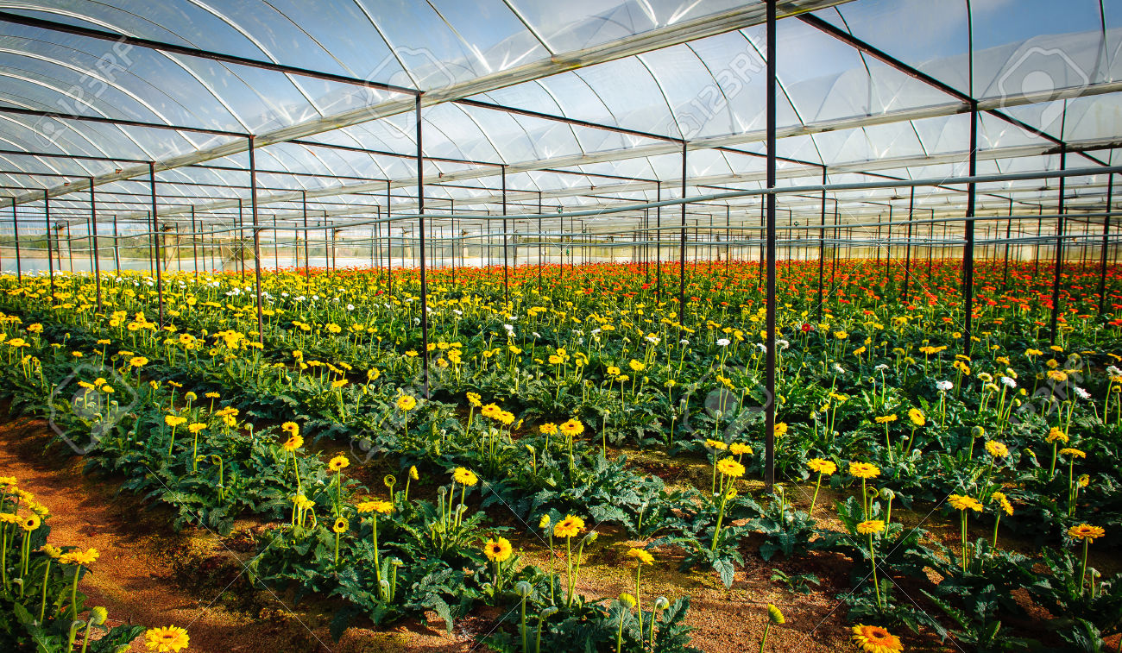
Khu nhà kính trồng hoa xuất khẩu thị trấn Nam Bang, TP Đà Lạt

Đề xuất giải pháp cân bằng phát triển giữa đô thị và nông thôn
Từ các mục tiêu chiến lược của đồ án Quy hoạch chung 704 (nêu trên), Chính quyền các đô thị cần tuân thủ trong quá trình lập đồ án quy hoạch chung các đô thị vệ tinh trong vùng phụ cận (hiện nay chỉ có đô thị Lạc Dương được tỉnh phê duyệt) và quy hoạch phân khu tại các khu vực ven đô (TP Đà Lạt đang triển khai). Đối với TP Đà Lạt, cần rà soát lại các đồ án quy hoạch xây dựng xã nông thôn mới đã được phê duyệt sau 5 năm triển khai (từ 2012 – 2017), để xem xét sự thống nhất về định hướng và giải pháp quy hoạch của từng xã giáp ranh, trên quan điểm phát triển chung cho toàn TP Đà Lạt. Để hướng tới bài toán cân bằng của sự phát triển giữa đô thị và nông thôn, xét riêng trên địa bàn TP Đà Lạt và vùng phụ cận (theo Quy hoạch chung 704), tác giả đề xuất một số giải pháp mang tính định hướng sau:
Đối với TP Đà Lạt:
(1) Để phát triển TP Đà Lạt theo hướng “xanh và bền vững”, trước hết những nhà quản lý phải kiểm soát chặt quỹ đất rừng, tài nguyên – môi trường rừng và tỷ lệ bao phủ rừng, để luôn giữ hình ảnh đặc trưng của Đà Lạt là “Thành phố trong rừng và Rừng trong thành phố” và mục tiêu chiến lược là xây dựng TP Đà Lạt theo xu hướng “đô-thị-sinh thái-rừng”, trong cơ cấu quy hoạch sử dụng đất.
(2) Cân bằng và chuyển hóa một phần quỹ đất nông nghiệp hiện có trong đô thị sang đất xây dựng để đáp ứng tiêu chí phát triển đô thị và nhu cầu tăng trưởng kinh tế cho xã hội. Phần quỹ đất nông nghiệp còn lại phải tương ứng với cơ cấu quy hoạch sử dụng đất cho phát triển đô thị, đồng thời phải thực hiện chính sách phát triển nông nghiệp – công nghệ cao, để gia tăng năng suất cây trồng, đảm bảo quy mô sản lượng và chất lượng cao, cải thiện cuộc sống cư dân được sống tốt với làng nghề trong lòng đô thị.
(3) Giảm tỷ lệ mật độ xây dựng trên đất đô thị chủ yếu còn tối đa 50% và khống chế tầng cao tối đa là 5 tầng (tính từ cốt mặt đường vào nhà), ngoại trừ những “công trình điểm nhấn, công trình cao tầng” (có tầng cao trên 5 tầng). Điều này dẫn đến mục tiêu phát triển đô thị hướng về các vùng ngoại vi, để giảm áp lực cho các khu trung tâm không trở thành những “khu đô thị nén” trong lòng thành phố;
(4) Kiểm soát gia tăng dân số thường trú, chú trọng phát triển nguồn nhân lực chất lượng cao do tăng cơ học và thu hút du khách, để đảm bảo động lực phát triển kinh tế bền vững cho một thành phố du lịch nổi tiếng trong nước và quốc tế - như TP Đà Lạt;
(5) Có lộ trình thích hợp để đề xuất mở rộng ranh giới đô thị, nâng hạng đô thị, sau khi đã tiến hành xây dựng, nâng cấp chất lượng hạ tầng đô thị tại các khu ở nông thôn giáp cận với ranh giới đô thị, để đủ điều kiện và tiêu chí hội nhập với bước phát triển của TP Đà Lạt…
Đối với các đô thị vệ tinh của TP Đà Lạt:
(1) Quy hoạch xây dựng các khu vực dự án có quy mô lớn, các công trình cấp vùng hoặc quốc gia, tại các đô thị vệ tinh để kéo giãn cư dân TP Đà Lạt và du khách đến tham quan, thụ hưởng, nhằm góp phần tạo sức hấp dẫn khám phá vùng đất mới và động lực phát triển kinh tế đô thị cho các huyện giáp ranh;
(2) Xây dựng các chỉ tiêu quy hoạch kiến trúc (mật độ xây dựng, tầng cao) ưu thế hơn TP Đà Lạt, tạo sức hấp dẫn các nhà đầu tư chiến lược quan tâm đến vùng đất mới;
(3) Hình thành và phát triển đồng bộ các tuyến đường giao thông đối ngoại, mở rộng lộ giới quốc lộ, tỉnh lộ, kết nối với đường cao tốc, quy hoạch phát triển các loại hình phương tiện giao thông xanh (xe điện) và hiện đại (tramway), nhằm kết nối giao thương thuận lợi giữa TP Đà Lạt và các đô thị vệ tinh, với hệ thống các thành phố lớn cấp tỉnh và quốc gia;
(4) Xây dựng các khu dân cư kiểu mẫu tại vùng nông thôn; hình thành mô hình “làng đô thị xanh”, với giải pháp quy hoạch tinh tế gắn du lịch và canh nông, đồng bộ hệ thống hạ tầng kỹ thuật và hạ tầng xã hội, kết nối với các khu vực sản xuất nông nghiệp, tại các vùng giáp ranh (vùng đệm) giữa nông thôn với TP Đà Lạt…
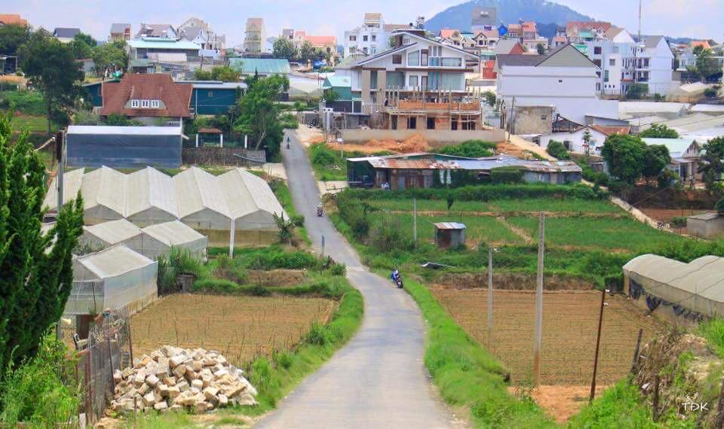

Kết
Trong xu thế phát triển hiện nay, vấn đề phát triển đô thị bền vững theo hướng tăng trưởng xanh cần có nhiều giải pháp mang tính vĩ mô hơn để đảm bảo cân bằng phát triển đô thị và nông thôn. Bài học kinh nghiệm của tỉnh Lâm Đồng qua các giải pháp cân bằng, phát triển giữa đô thị và nông thôn được khái quát là:
(1) Vấn đề về quy hoạch, tổ chức không gian đô thị cần nhìn nhận xu hướng phát triển của khu vực nông thôn đặt trong bài toán về mô hình phát triển không gian đô thị giai đoạn sau này.
(2) Định hình một hệ thống đô thị vệ tinh để chia sẻ vai trò, chức năng cho các đô thị trung tâm.
(3) Phát triển mô hình “Làng đô thị xanh” đối với các khu vực giáp ranh đô thị, các khu vực nằm giữa các đô thị vệ tinh tạo sự kết nối và định hướng phát triển cho cả khu vực đô thị và khu vực nông thôn.
(4) Vấn đề quy hoạch nông thôn mới và đầu tư phát triển khu vực nông thôn cần tính toán, tiếp cận các tiêu chí đô thị trong quá trình tổ chức thực hiện...
Tỉnh Lâm Đồng đã phối hợp cùng Bộ Xây dựng tổ chức Hội thảo khoa học chuyên đề về mô hình “Làng đô thị xanh”, nhưng kết quả hội thảo vẫn chỉ là định hướng và nghiên cứu học thuật, do chưa xác định được mô hình cụ thể từ các nước để chọn lọc cho TP Đà Lạt. Do vậy, công tác lập quy hoạch xây dựng mô hình “Làng đô thị xanh” hiện nay cần tích hợp nhiều ý kiến chuyên gia, những nhà quản lý và khoa học có tầm nhìn chiến lược và kinh nghiệm thực tiễn, đặc biệt là sự thống nhất của nhiều ngành chức năng từ Trung ương đến Địa phương... để trở thành một mô hình thực sự thuyết phục, mang tính điễn hình đi đầu cho cả nước.

